(в ред. Приказа Минфина России от 29.12.2014 NQ 172н)
0503762
Код формы по ОКУД
 | Государственные (муниципальные) услуги (работы) |  | Единица измерения | По плану |  | Фактически
код |  | наименование |  | количество | сумма, руб. | количество | сумма, руб.
1 |  | 2 |  |  |  |  | 7
 |  | Реализация основных профессионнальных образовательных программ среднего профессионального образования - программ подготовки специалистов среднего звена в области искусства. Среднегодовое число студентов, получающих профильное образование в сфере культуры и искусства | 792 | 142 | 19252356,37 | 142 | 19095178,11
 |  | Реализация дополнительных общеразвивающих программ в области искусств. Среднегодовое число обучающихся, осваивающих реализацию дополнительных общеразвивающих программ | 792 | 40 | 590539,36 | 40 | 590539,36
 |  | Проектная наполняемость учреждений, оказывающих государственную услугу | 792 | 198 | 1965700,00 | 198 | 1965700,00
0223001 |  | Субсидия на поэтапное повышение заработной платы педагогическим работникам государственных бюджетных образовательных учреждений среднего профессионального образования в сфере культуры | 744 | 100 | 6 000 000,00 | 100 | 5 999 865,36
0223002 |  | Субсидия государственным бюджетным образовательным учреждениям среднего профессионального образования Ивановской области на предоставление стипендии | 744 | 100 | 797 300,00 | 100 | 797 300,00
0223011 |  | Субсидия государственным бюджетным и автономным учреждениям Ивановской области на проведение мероприятий, связанным с празднованием 70-летия Победы в Великой Отечественной Войне | 744 | 100 | 100 ооо,оо | 100 | 100 ооо,оо
 | Итого |  |  | х | 28705895,73 |  | 28548582,83
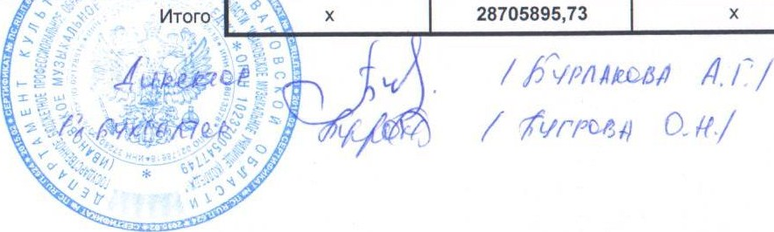
СВЕДЕНИЯ о результатах деятельности учреждения по исполнению государственного (муниципального) задания и по достижению целей, предусмотренных условиями предоставления субсидий на иные цели и субсидий на осуществление капитальных вложений

